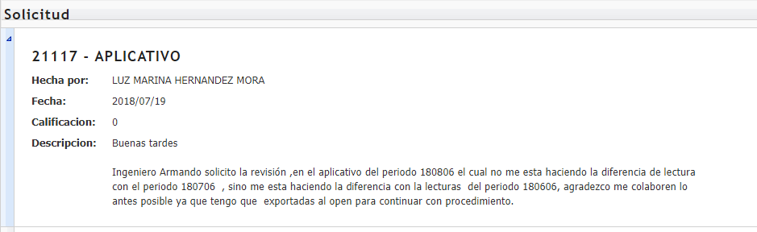

**Patios**

Análisis**,**  se presenta la situación que no se muestra la lectura del periodo anterior , pero en revisión se ocnstata que el consumo si esta bien para resolver el inconveniente se aplica lo siguiente:

-Solución-

Se debe actualizar las lecturas del periodo actual las lecturas anteriores con las que hacen la diferencia para el consumo actual. Para ello ejecutamos el siguiente script:

--/

declare

begin

FOR i IN (select LEEMLETO AS valor,LEEMFELE as fecha,LEEMSESU as prod from LBASE.LECTELME where LECTELME.LEEMPEFA = 180706 AND LEEMCALE = 1)

LOOP

UPDATE LECTELME

SET LEEMLEAN = i.valor , LEEMFELA = i.fecha

WHERE LEEMSESU = i.prod and LEEMPEFA = 180806;

END LOOP;

end;

/

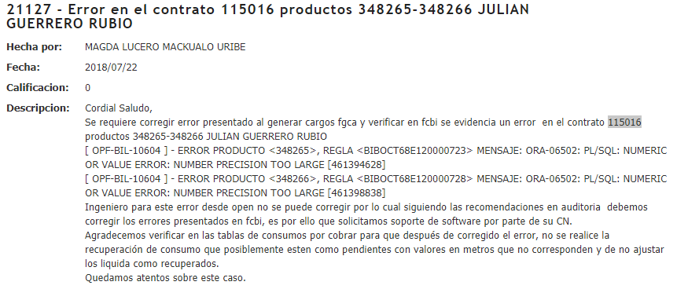

**facturación**

Se revisa en la entidad CONSSESU donde se guardan los registros de los consumos por periodo, allí se verifica que todos los periodos en la calificación 4 del campo COSSMECC esten en S del campo COSSFLLI lo que significa que fue liquidado.

El error de NUMERIC OR VALUER ERROR: NUMBER PRECISION TOO LARGE🡪 EL VALOR NUMERICO ES DEMASIADO LARGO PARA PROCESARLO CON PRESISION , motivo pudo ser que el medidor dio la vuelta o empezó a correr hacia atrás.

--solucion--

En este caso seria el consumo en el campo COSSCOCA de la entidad CONSSESU por lo cual hay que actualizar el campo de COOSFLLI es el flag de liquidación, tener en cuenta que el usuario del registro a actualizar no sea un usuario bloqueado, suspendido o retirado del sistema.

Consulta🡪

select * from LBASE.CONSSESU where CONSSESU.COSSSESU = 348266;

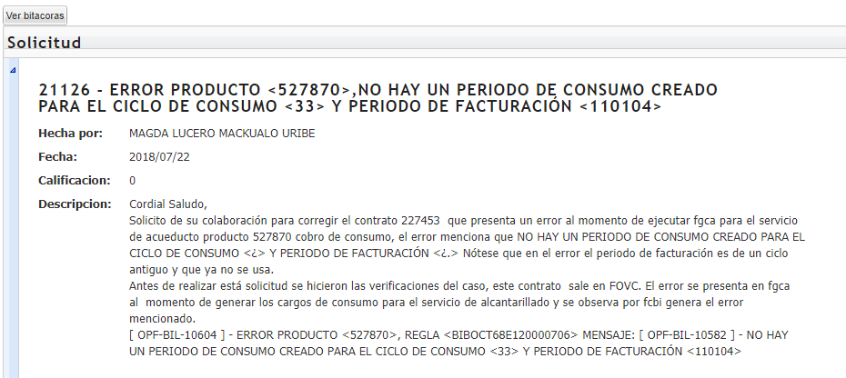

Situación

No hay un periodo de consumo creado para el ciclo de consumo y periodo de facturación.

Se revisa en la entidad CONSSESU donde se guardan los registros de los consumos por periodo, allí se verifica que todos los periodos en la calificación 4 del campo COSSMECC estén en S del campo COSSFLLI lo que significa que fue liquidado.

--solución--

En este caso seria el consumo en el campo COSSCOCA de la entidad CONSSESU por lo cual hay que actualizar el campo de COOSFLLI es el flag de liquidación, tener en cuenta que el usuario del registro a actualizar no sea un usuario bloqueado, suspendido o retirado del sistema.

Consulta🡪

select * from LBASE.CONSSESU where CONSSESU.COSSSESU = 348266;

**solución correr SUI facturación**

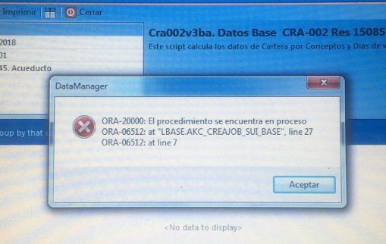

Se revisa el procedimiento AKC_CREAJOB_SUI_BASE,

1. Si al correr el sui y no termina revisar en ESTAPROG para revisar en ciclo en que se quedó, luego se revisa en el package PKBSSUICRABASE , y se ajusta mayor al ciclo que se quedó ejecutando el sui

Nota: ejecutar desde dbexplorer

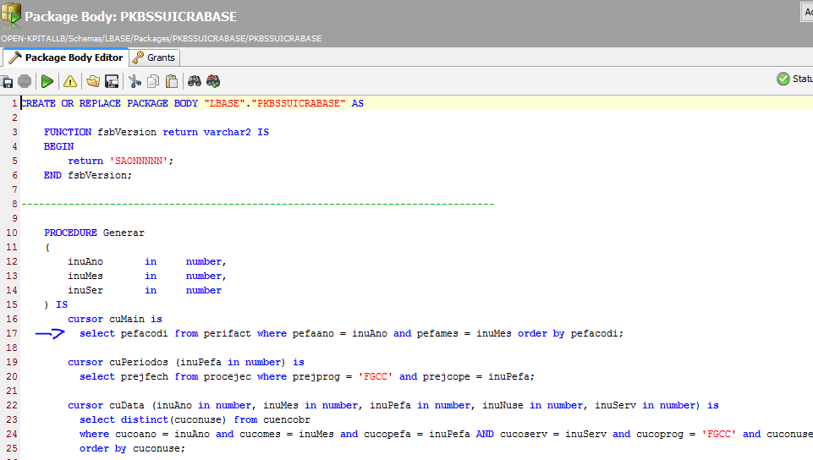

1. Cambiar a 0 en tb_tablas antes de ejecutar el procedimiento

update AKCWWW.AKC_TBTABLAS set tbvalor='0' where tbcodigo='JOB' and tbclave='RUN';

1. Para ejecutar el procedimiento del sui de la siguiente manera por dbvisualizer.

--/

declare

onujob number;

begin

LBASE.AKC_CREAJOB_SUI_BASE (2018, 05, 45, onuJob)

dbms_output.put_line(onuJob);

end;

/

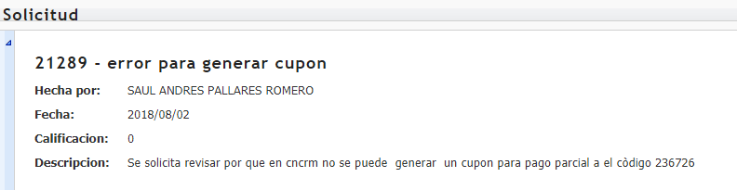

Solución

--se actualizaron campos susccemf = 6 y susccemd = 101 contrato 236726

--configuración de formatos y mezclas de ellos se encontraba mal configurada

**select * from LBASE.SUSCRIPC where SUSCRIPC.SUSCCODI = 236726**;